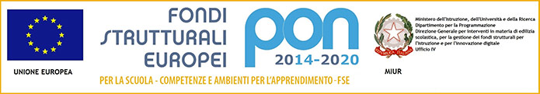



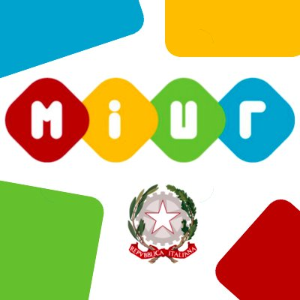

ISTITUTO COMPRENSIVO STATALE

“Bovio-Pontillo-Pascoli” – CICCIANO (Na)

Scuola dell’Infanzia, Primaria e Secondaria di I grado ad Indirizzo musicale

Via degli Anemoni – 80033 Cicciano (NA) – Tel. 081 8248687 – Fax 081 8261852

C. M.: NAIC8EX00R - C. F.: 92044530639- e-mail: naic8ex00r@istruzione.it - pec: [naic8ex00r@pec.istruzione.it](mailto:naic8ex00r@pec.istruzione.it)

ALLEGATO 1

# AUTODICHIARAZIONE per VISITATORI

Il sottoscritto , nato il / / a ( ), residente in ( ), via e domiciliato in ( ), via utenza telefonica , ruolo es. studente, docente, personale, non docente, altro, consapevole delle conseguenze penali previste in caso di dichiarazioni mendaci a pubblico ufficiale **(art. 495 c.p.)**

# DICHIARA SOTTO LA PROPRIA RESPONSABILITÀ

che negli ultimi 14 gg:

* Non ha avuto un contatto stretto con paziente COVID;
* Non ha avuto un contatto stretto con una o più persone con febbre e/o sintomi respiratori (casa, ufficio, lavoro, .. );
* Non ha ricevuto disposizioni di isolamento fiduciario o di quarantena;

Che non presenta uno dei seguenti sintomi:

* febbre e/o dolori muscolari diffusi;
* sintomi delle alte e basse vie respiratorie: tosse, mal di gola, difficoltà respiratorie;
* sintomi gastrointestinali (diarrea, nausea, ecc.);
* disturbi della percezione di odori e gusti (anosmia, disgeusia).

## A questo riguardo, dichiara di attenersi alle indicazioni fornite dal personale sanitario nel rispetto dei comportamenti da adottare per la prevenzione del rischio infettivo nei confronti del paziente:

**nome e cognome .........................................................................................................................**

**nato il ……../........../........... a .......................................................................................................**

In caso variassero le condizioni di cui alla presente certificazione, mi impegno a darne tempestiva comunicazione al personale dell’Unità Operativa.

Data e ora

## Firma del dichiarante